Ministère de l’Education Nationale
De l’Enseignement Supérieur et de la Recherche
Lycée Marie LAURENCIN
51, rue Paul Cézanne
91542 MENNECY
: 01 69.90.05.78

TARIFICATION RESTAURATION SCOLAIRE
Rentrée 2022/2023

VOUS ETES ALLOCATAIRE CAF

Vous devrez nous remettre : l'attestation de paiement de la CAF de moins de 3 mois (où figure le nom de l'élève), disponible soit :

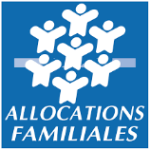
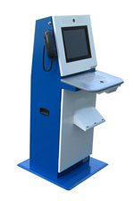 sur les bornes disponibles dans les CAF
sur le site de la CAF www.caf.fr - rubrique mon compte

VOUS N'ETES PAS ALLOCATAIRE CAF

Une calculette accessible sur le site de la Région Ile de France vous permet de calculer votre quotient familial et d'éditer l'attestation de restauration scolaire sur le site EQUITABLES : www.iledefrance.fr/calculette-quotient-familial

Cette attestation doit être remise au service intendance du Lycée avec les pièces justificatives suivantes :
- photocopie de l'intégralité du dernier avis d'imposition de l'ensemble du foyer,
- photocopie de l'intégralité du livret de famille,
- si vous percevez des prestations familiales joindre la photocopie du dernier mois.

Sans attestation le tarif maximum de 4.09€ sera appliqué.

Le jour de la rentrée vous devrez remettre un chèque
d'un montant minimum de 20€ (achat de premiers repas),
libellé à l'ordre de ELRES en échange votre carte de cantine vous sera remise.

